 |  |  |  |  |  | ГАБАРИТНЫЙ ЧЕРТЕЖ  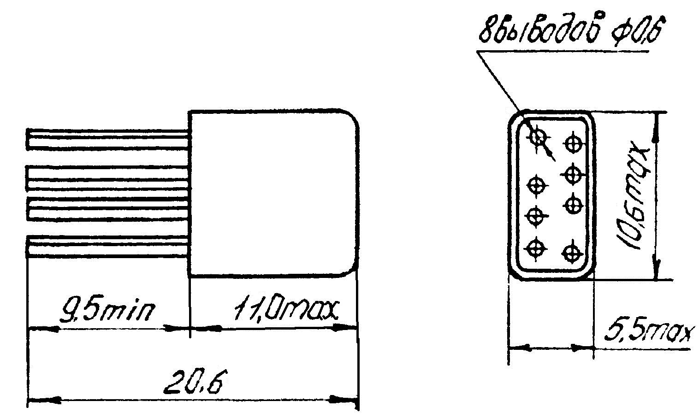 |  |  |  | ЭЛЕКТРИЧЕСКАЯ  СХЕМА  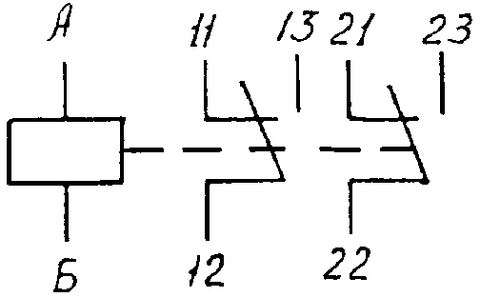
РЕЛЕ ЭЛЕКТРОМАГНИТНОЕ НЕЙТРАЛЬНОЕ |  | Тип РЭС 80
Электромагнитное герметичное реле постоянного тока с двумя контактами на переключение.  Реле предназначено для коммутации электрических цепей постоянного и переменного тока .  Коммутирует ток от 10⁻⁶А до 1 А.  Масса реле не более 2 г.  Технические условия ДЛТ0.455.001 ТУ. | 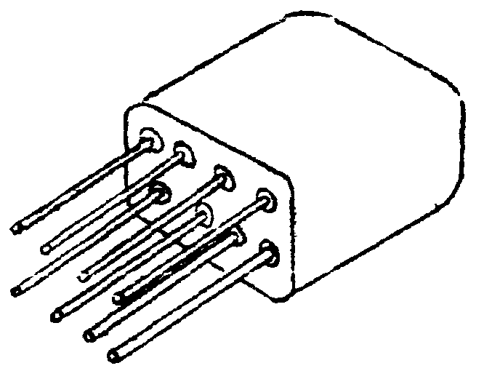

ОСНОВНЫЕ ЭЛЕКТРИЧЕСКИЕ ПАРАМЕТРЫ
ТАБЛИЦА 1
ТЕХНИЧЕСКИЕ ПАРАМЕТРЫ  И ЭКСПЛУАТАЦИОННЫЕ ХАРАКТЕРИСТИКИ  НАПРЯЖЕНИЕ ПИТАНИЯ: согласно табл.1.  РЕЖИМЫ КОММУТАЦИИ: согласно табл.2.  СОПРОТИВЛЕНИЕ КОНТАКТОВ: ≤0.25 Ом;  ≤0.5 Ом;  ВРЕМЯ СРАБАТЫВАНИЯ: 4 мс. макс.  ВРЕМЯ ДРЕБЕЗГА ПРИ СРАБАТЫВАНИИ: 1.5 мс макс.  ВРЕМЯ ОТПУСКАНИЯ: 2 мс. макс.  ВРЕМЯ ДРЕБЕЗГА ПРИ ОТПУСКАНИИ: 2 мс макс.  СОПРОТИВЛЕНИЕ ИЗОЛЯЦИИ:  200 МОм – в норм. климатич. условиях;  20 МОм - при максимальной температуре;  10 МОм – при повышенной влажности.  ЭЛЕКТРИЧЕСКАЯ ПРОЧНОСТЬ ИЗОЛЯЦИИ:  200 В эфф. – при норм. климатич. условиях;  150 В эфф.– при пониженном атм. давлении;  150 В эфф.– при повышенной влажности.  ВИБРОУСТОЙЧИВОСТЬ:  от 0.5 до 10 Гц с ускорением до 20 м/с² (2g);  от 10 до 55 Гц с амплитудой до 2 мм;  свыше 55 до 4000 Гц с ускорением до 200 м/с² (20g).  УДАРНАЯ УСТОЙЧИВОСТЬ: до 75g.  ТЕМПЕРАТУРА ОКРУЖАЮЩЕЙ СРЕДЫ: от 213К (-60°С)  до 373К (+100°С).  ОТНОСИТЕЛЬНАЯ ВЛАЖНОСТЬ: до 98% при 308К ( +35°С )  АТМОСФЕРНОЕ ДАВЛЕНИЕ: от 84000 Па (630 мм рт.ст.)  до 304000 Па (2280 мм рт.ст.) | Исполнения |  |  | Рабочее  напряжение, В |  |  | Напряжение срабатывания  при 298К ( +25°С), В, не более |  |  |  | Сопротивление обмотки при 298К (+25°С), Ом
 | ДЛТ4.555.014-00;-05  ДЛТ4.555.014-01; -06 ДЛТ4.555.014-02; -07 ДЛТ4.555.014-03; -08 ДЛТ4.555.014-04; -09  ДЛТ4.555.014-14; -15 |  |  | 27 ± 2.7  15 ± 1.5  6.3 ± 0.63  4 ± 0.4  3 ± 0.3  27 ± 2.7 |  |  | 14.2  8.5  3.4  2.35  1.7  15.2 |  |  |  | 1700 ⁺ ²⁵⁵₋ ₁₇₀  610 ± 61  105 ± 10.5  55 ± 5.5  30 ± 3  1620 ⁺ ²⁴³₋ ₁₆₂

РЕЖИМ КОММУТАЦИИ
ТАБЛИЦА 2
 | Диапазоны коммутации |  |  |  | Вид  нагрузки |  |  | Род тока | Частота  коммутации,  Гц, не более | Число коммутационных  циклов, не более
 | тока, А |  | напряжения,  В |  |  |  |  | Род тока | Частота  коммутации,  Гц, не более | при норм.  темпер. |  | в т.ч. при  373К (+100°С)
 | 0.01 – 0.25  0.25 – 0.5  0.5 – 1  - – 0.15  0.15 – 0.25  0.25 – 0.5  0.25 – 0.5  0.5 – 1  5·10⁻⁶ – 0.01  0.001– 0.1  0.001– 0.1 |  | 6 – 36  6 – 36  6 – 36  6 – 60  6 – 36  6 – 36  6 – 44 эфф.  6 – 44 эфф.  0.05 – 10  0.05 – 36  0.05 – 36 |  | активная  активная  активная  активная  τ≤15 мс  τ≤5 мс  активная  активная  активная  τ≤5 мс  активная |  |  | постоянный  постоянный  постоянный  50-10000 Гц  постоянный  постоянный  50-10000 Гц  50-10000 Гц  постоянный  постоянный  50-10000 Гц | 10  10  1  10  3  1  5  1  10  7  7 | 10⁵  5·10⁴  5·10³  10⁵  1.25·10⁴  5·10³  5·10⁴  2·10³  1.5·10⁵  8·10⁴  4·10⁴ |  | 5·10⁴  2.5·10⁴  2.5·10³  5·10⁴  6.25·10³  2,5·10³  2,5·10⁴  10³  7.5·10⁴  4·10⁴  2·10⁴

